[项目编号]

地铁施工降雨预报系统
详细设计说明书

紫光陕数大数据有限责任公司
2019年6月

文档变更履历
创建/变更人 | 变更内容 | 版本 | 创建/变更时间 | 批准人
叶飞飞 | 初次创建 | V1.0 | 2019年6月18人

目 录
第一章 文档介绍 2
1.1 编写目的 2
1.2 文档范围 2
1.3 读者对象 2
1.4 术语与缩写解释 3
1.5 参考资料 3
第二章 系统总体结构 3
2.1 系统功能结构 3
2.2 系统运行设计 4
2.2.1 运行框架图 4
2.2.2 运行框架模式说明 5
2.2.3 程序模块功能设计 6
第三章 [子系统1]程序设计说明 6
3.1 功能设计说明 7
3.1.1 模块1 7
3.1.2 模块2 9
第四章 [子系统2]程序设计说明 13
4.1 功能设计说明 13
4.1.1 模块1 13
4.1.2 模块2 17
附录 21
附1 ArcGIS空间插值方法汇总 21
附2 视频接口说明 26

文档介绍

编写目的
本文档是地铁施工降雨预报系统的软件设计、开发、测试人员工作的指导性文件。它根据项目需求规格说明书以及其他前期文档中的功能需求和非功能需求，进行系统的总体设计。
此详细设计说明书从系统详细设计的角度明确了本项目的业务类型、功能范围、业务主机/终端系统的接口和业务处理模式，使系统开发人员和产品管理人员能够进一步明确本次项目所开发的产品的功能，可以有针对性的进行系统开发、测试、验收等各方面的工作。

文档范围
本详细设计说明书中所描述的内容主要包括系统概述、系统总体设计、各子系统架构结构及其相关模块的功能实现等。

读者对象
本文档面向的对象是：项目负责人、软件设计师、软件开发工程师、软件测试工程师、软件系统维护人员以及指导项目建设的领导、专家等。本文档的读者来源单位主要包括：
相关人员包括：项目经理、系统设计人员、程序员，测试人员等。
其它单位或部门的相关人员
包括初步设计单位等的相关人员。

术语与缩写解释
[英文缩略语或术语]：[简要解释缩略语与术语]。
MVC：MVC是MODEL－VIEW－CONTROL的缩写，它是软件设计的典型结构。在这种设计结构下，一个应用被分为三个部分：model、view和controller，每个部分负责不同的功能。model是指应用程序的数据以及对这些数据的操作；view是指用户界面；controller负责用户界面和程序数据之间的同步。
UML：
时序图：
类图：
AOP：

系统总体结构

系统功能结构
地铁施工降雨预报系统主要包括系统登陆、线路查询定位，站点查询定位，线路周边降雨分布、站点周边降雨分布，降雨预警以及系统软件集成等相关功能。功能结构图如图所示：
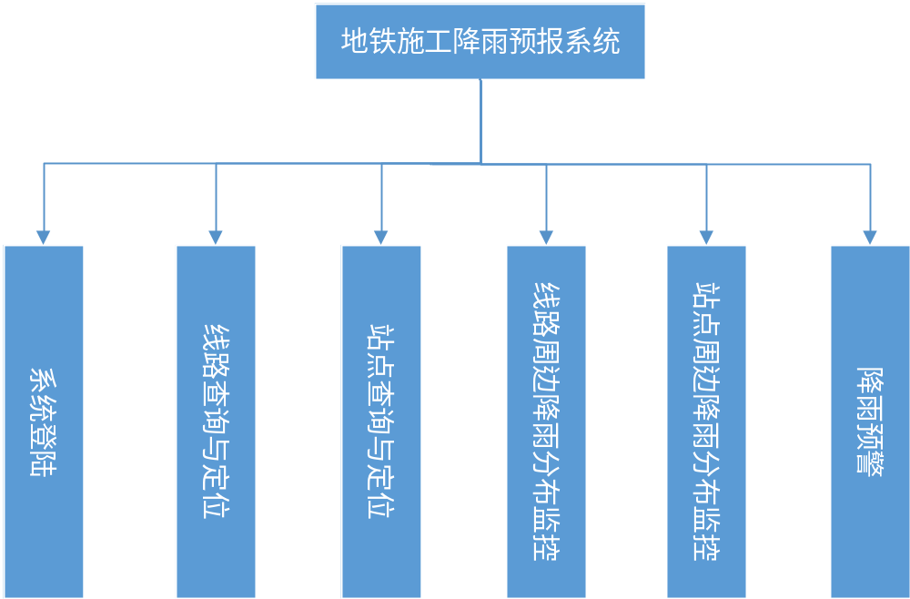

系统运行设计

运行框架图
业务应用子系统层次结构的划分符合典型的四层（或多层）架构体系，业务应用子系统所采用B/A/S/D四层体系架构模式如下图所示：
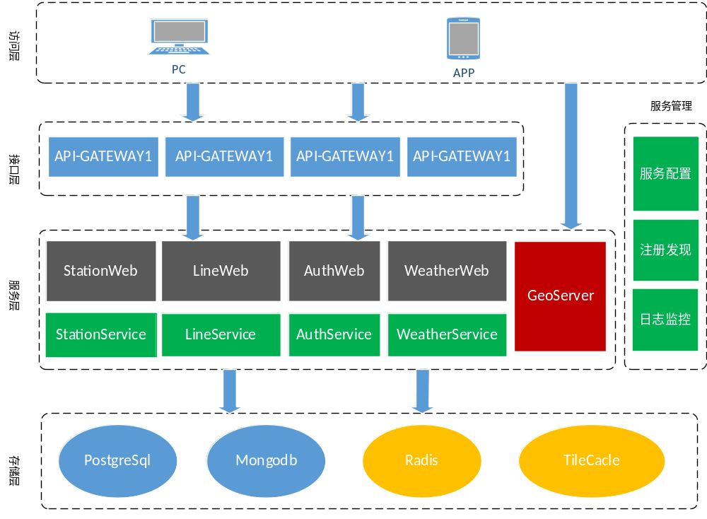

运行框架模式说明
（1）客户端表现层采用浏览器形式，通过Http协议访问中间层的应用逻辑，以提取展示内容。在表示技术上主要采用JSP、Javascript及AngularJS框架，其中，GIS部分将可采用ArcGIS Server的JS API for ArcGIS也可使用自有的GIS引擎，并使用HTML5+CSS3的方式来开发前台地图展示部分。
（2）业务逻辑层是业务分析的核心部分，这一部分由各逻辑子系统组成，并和GIS地图服务密切配合，处理各种业务逻辑以满足决策支持的要求。各逻辑子系统之间力求最小耦合。
（3）数据层是各基础数据和空间数据的集合，同时也包括已有的相关业务系统及相关数据库。GIS应用大多通过GIS服务（一般为REST服务）进行调用，GIS空间数据库使用ArcSDE来进行组织和管理。
（4）信息维护（如GIS空间数据的编辑处理等）、移动设备的数据更新等均可采用C/S构架模式直接与信息资源层交互。

程序模块功能设计

[子系统1]功能
序号 | 功能模块 | 功能点 | 功能点编号
 | 模块1 | 功能点1 | [项目编号]-A0101
 | 模块1 | 功能点2 | [项目编号]-A0102
 | 模块1 | 功能点3 | [项目编号]-A0103
 | 模块1 | 功能点4 | [项目编号]-A0104
 | 模块1 | 功能点5 | [项目编号]-A0105

[子系统2]功能
序号 | 功能模块 | 功能点 | 功能点编号
 | 模块2 | 功能点1 | [项目编号]-A0201
 | 模块2 | 功能点2 | [项目编号]-A0202
 | 模块2 | 功能点3 | [项目编号]-A0203
 | 模块2 | 功能点4 | [项目编号]-A0204
 | 模块2 | 功能点5 | [项目编号]-A0205
 | 模块2 | 功能点6 | [项目编号]-A0206
 | 模块2 | 功能点7 | [项目编号]-A0207
 | 模块2 | 功能点8 | [项目编号]-A0208
 | 模块2 | 功能点9 | [项目编号]-A0209
 | 模块2 | 功能点10 | [项目编号]-A0210
 | 模块2 | 功能点11 | [项目编号]-A0211
 | 模块2 | 功能点12 | [项目编号]-A0212
 | 模块2 | 功能点13 | [项目编号]-A0213

[子系统1]程序设计说明
[子系统1的功能总体描述]。

功能设计说明
优先级分为三个级别，由高到低分别用A、B、C表示。A表示优先级极高，系统必须优先实现；B表示优先级较高，在实现A级功能需求后实现该级功能；C表示优先级一般。

模块1
基本设计
功能名称 | 系统登陆 |  |  |  |  | 功能编号 |  | [项目编号]-A0101
优 先 级 | A |  |  |  |  | 版 本 |  | 1.0
功能描述 | - 系统将监视到的数据，实时动态的标注在列表中。  - 如果出现监测信息超过预警条件时，表中监测的该条数据橙色闪亮，同时地图上该阻断地点分级高亮闪烁报警。  - 如果出现预测数据超过报警条件时，表中监测的该条数据黄色闪亮，同时地图上该阻断地点高亮闪烁报警。
修订记录 | 修 订 者 |  |  | 修订日期 |  |  |  |  | 修订内容
修订记录 |  |  |  |  |  |  |  |  | 创建
理论设计
1.地图阻断事件（●）分为4个报警等级：
（1）深蓝●：轻微阻断，数值参考工作手册；
（2）黄 ●：一般阻断，数值参考工作手册；
（3）橙 ●：较严重阻断，数值参考工作手册；
（4）红 ●：严重阻断，数值参考工作手册。
2.阻断事件列表按阻断严重等级和路线编码排序，该列显示为淡红色。
3.阻断超警值按预定义条件组合判断，一般为死亡人数和阻断范围。
4.单击阻断事件列表在地图上定位，并使用特效闪烁提示
5.阻断事件小信息泡内容为阻断的属性内容和阻断发生的位置信息。

其他有关算法、关键技术的内容均在此处填写。
界面设计
菜单 | 菜单编号 |  | M01002 |  | 菜单名称 |  |  | 阻断监视 |  |  | 图标 | 无
菜单 | 菜单类型 |  | 标签页 |  | 全局快捷键 |  |  | 无 |  |  | 局部快捷键 | 无
工具栏 | 工具编号 |  | 无 |  | 工具名称 |  |  | 无 |  |  | 图标 | 无
工具栏 | 工具类型 |  | 无 |  | 工具栏名称 |  |  | 无
界面 | 界面编号 |  | J01001 |  | 界面名称 |  |  | 阻断监视列表/阻断地图展示
界面 | 界面描述 |  | 实时阻断列表界面，超警的记录高亮橙色显示；地图则分级闪烁显示
界面 | [原型界面设计截图或实际系统界面截图]
执行设计
参与者 | 来宾用户（Guest）
调用入口 | GetLastData.java
前置条件 | 实时阻断表数据正常插入  阻断事件发生位置和电子地图正常关联
基本流程 | 设定阻断监视范围->查看阻断列表及地图->定位->最大化查看阻断详细信息  时序图如下：  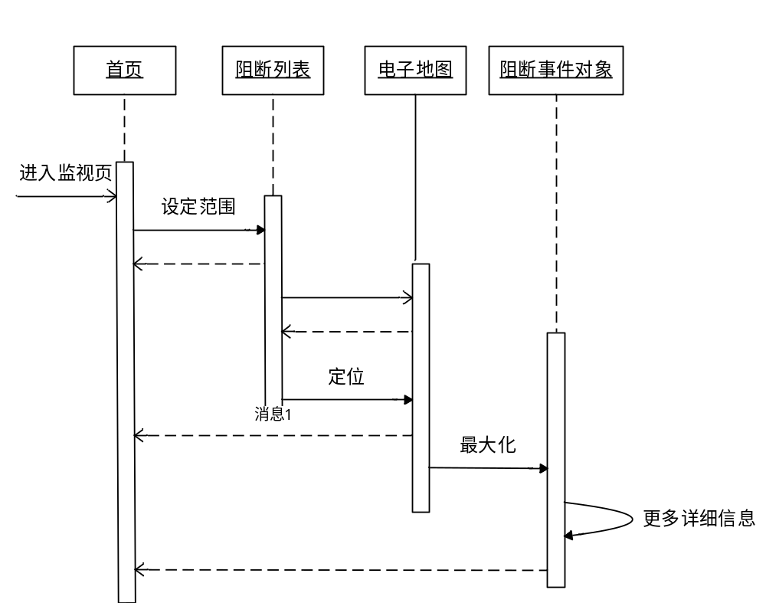
基本流程 | 参与者动作 |  |  |  |  |  | 系统响应
基本流程 | 点击[阻断事件列表]按钮 |  |  |  |  |  | 弹出阻断事件范围对话框
基本流程 | 选择阻断事件范围 |  |  |  |  |  | 地图及数据列表均按新的范围进行刷新
基本流程 | 双击阻断事件 |  |  |  |  |  | 定位并显示阻断信息
基本流程 | 最大化窗口 |  |  |  |  |  | 显示要素的主要信息页
基本流程 | 最大化窗口后切换标签 |  |  |  |  |  | 显示要素的其他信息页
分支流程 | 更改时段统计、阻断超警值
后置条件 | WEBSOCKET通信正常
数据库表 | 阻断信息表（ZDINFO）
备 注
静态设计
接口 | public ArrayList<Zdinfo> zdInfo(String zddatetime,float startpoint, float endpoint, int zdtype,String zdcontent) throws Exception  public Zdinfo zdInfoById(String id) throws Exception  private ArrayList<Zdinfo> getZdinfoList(java.util.List<Object[]> r1) throws Exception
类图 | 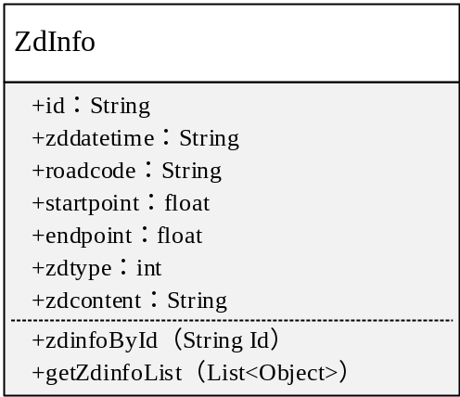
部署设计
文件名称 |  | 部署位置 |  |  |  |  |  |  |  | 说明
zdindex.jsp |  | WebRoot\page\surveillance |  |  |  |  |  |  |  | 定时刷新首页
config.xml |  | WebRoot\page\surveillance |  |  |  |  |  |  |  | 监视地图服务配置
GetLastData.java |  | src\com\hdsx\zd\actions\surveillance |  |  |  |  |  |  |  | 监视业务控制器
GetLastestData.java |  | src\com\hdsx\zd\service\surveillance |  |  |  |  |  |  |  | 获取最新监视数据
ZdInfo.java |  | src\com\hdsx\zd\service\surveillance |  |  |  |  |  |  |  | 阻断事件对象Bean

模块2
基本设计
功能名称 |  |  |  |  |  | 功能编号
优 先 级 | B |  |  |  |  | 版 本 |  | 1.0
功能描述
修订记录 | 修 订 者 |  |  | 修订日期 |  |  |  |  | 修订内容
修订记录 |  |  |  |  |  |  |  |  | 创建
理论设计
界面设计
菜单 | 菜单编号 |  | M01001 |  | 菜单名称 |  |  |  |  | 图标 |  | 无
菜单 | 菜单类型 |  | 标签页 |  | 全局快捷键 |  |  | 无 |  | 局部快捷键 |  | 无
工具栏 | 工具编号 |  | 无 |  | 工具名称 |  |  | 无 |  | 图标 |  | 无
工具栏 | 工具类型 |  | 无 |  | 工具栏名称 |  |  | 无
界面 | 界面编号 |  | J01002 |  | 界面名称
界面 | 界面描述
执行设计
参与者 | 来宾用户（Guest）
调用入口
前置条件
基本流程 | 时序图如下：
基本流程 | 参与者动作 |  |  |  |  |  | 系统响应
分支流程
后置条件
数据库表
备 注
静态设计
接口
类图
部署设计
文件名称 |  | 部署位置 |  |  |  |  |  |  |  |  | 说明

[子系统2]程序设计说明

功能设计说明

模块1
基本设计
功能名称 |  |  |  |  |  | 功能编号
优 先 级 | B |  |  |  |  | 版 本 |  | 1.0
功能描述
修订记录 | 修 订 者 |  |  | 修订日期 |  |  |  |  | 修订内容
修订记录 |  |  |  |  |  |  |  |  | 创建
界面设计
菜单 | 菜单编号 |  | M02001 |  | 菜单名称 |  |  | 气象产品 |  | 图标 |  | 无
菜单 | 菜单类型 |  | 标签 |  | 全局快捷键 |  |  | 无 |  | 局部快捷键 |  | 无
工具栏 | 工具编号 |  | 无 |  | 工具名称 |  |  | 无 |  | 图标 |  | 无
工具栏 | 工具类型 |  | 无 |  | 工具栏名称 |  |  | 无
界面 | 界面编号 |  | J02001 |  | 界面名称
界面 | 界面描述 |  | 无
执行设计
参与者
调用入口
前置条件
基本流程
基本流程 | 参与者动作 |  |  |  |  |  | 系统响应
分支流程
后置条件
数据库表
备 注
静态设计
接口
类图
部署设计
文件名称 |  | 部署位置 |  |  |  |  |  |  |  |  | 说明

模块2
基本设计
功能名称 |  |  |  |  |  | 功能编号
优 先 级 | B |  |  |  |  | 版 本 |  | 1.0
功能描述
修订记录 | 修 订 者 |  |  | 修订日期 |  |  |  |  | 修订内容
修订记录 |  |  |  |  |  |  |  |  | 创建
界面设计
菜单 | 菜单编号 |  | M02002 |  | 菜单名称 |  |  |  |  | 图标 |  | 无
菜单 | 菜单类型 |  | 无 |  | 全局快捷键 |  |  | 无 |  | 局部快捷键 |  | 无
工具栏 | 工具编号 |  | 无 |  | 工具名称 |  |  | 无 |  | 图标 |  | 无
工具栏 | 工具类型 |  | 无 |  | 工具栏名称 |  |  | 无
界面 | 界面编号 |  | J02002 |  | 界面名称 |  |  | 海洋产品
界面 | 界面描述 |  | 无
执行设计
参与者 | 无
调用入口 | 无
前置条件
基本流程 | 时序图如下：
基本流程 | 参与者动作 |  |  |  |  |  | 系统响应
分支流程
后置条件
数据库表
备 注
静态设计
接口
类图
部署设计
文件名称 |  | 部署位置 |  |  |  |  |  |  |  |  | 说明

附录

附1 ArcGIS空间插值方法汇总
Inverse Distance to a Power（反距离加权插值法）
Kriging（克里金插值法）
Minimum Curvature（最小曲率）
Modified Shepard's Method（改进谢别德法）
Natural Neighbor（自然邻点插值法）
Nearest Neighbor（最近邻点插值法）
Polynomial Regression（多元回归法）
Radial Basis Function（径向基函数法）
Triangulation with Linear Interpolation（线性插值三角网法）
Moving Average（移动平均法）
Local Polynomial（局部多项式法）
1、距离倒数乘方法
距离倒数乘方格网化方法是一个加权平均插值法，可以进行确切的或者圆滑的方式插值。方次参数控制着权系数如何随着离开一个格网结点距离的增加而下降。对于一个较大的方次，较近的数据点被给定一个较高的权重份额，对于一个较小的方次，权重比较均匀地分配给各数据点。计算一个格网结点时给予一个特定数据点的权值与指定方次的从结点到观测点的该结点被赋予距离倒数成比例。当计算一个格网结点时，配给的权重是一个分数，所有权重的总和等于1.0。当一个观测点与一个格网结点重合时，该观测点被给予一个实际为1.0的权重，所有其它观测点被给予一个几乎0.0的权重。换言之，该结点被赋给与观测点一致的值。这就是一个准确插值。 距离倒数法的特征之一是要在格网区域内产生围绕观测点位置的“牛眼”。用距离倒数格网化时可以指定一个圆滑参数。大于零的圆滑参数保证，对于一个特定的结点，没有哪个观测点被赋予全部的权值，即使观测点与该结点重合也是如此。圆滑参数通过修匀已被插值的格网来降低“牛眼”影响。
2、克里金法
克里金法是一种在许多领域都很有用的地质统计格网化方法。克里金法试图那样表示隐含在你的数据中的趋势，例如，高点会是沿一个脊连接，而不是被牛眼形等值线所孤立。克里金法中包含了几个因子：变化图模型，漂移类型和矿块效应。
3、最小曲率法
最小曲率法广泛用于地球科学。用最小曲率法生成的插值面类似于一个通过各个数据值的，具有最小弯曲量的长条形薄弹性片。最小曲率法，试图在尽可能严格地尊重数据的同时，生成尽可能圆滑的曲面。使用最小曲率法时要涉及到两个参数：最大残差参数和最大循环次数参数来控制最小曲率的收敛标准。
4、多元回归法
多元回归被用来确定你的数据的大规模的趋势和图案。你可以用几个选项来确定你需要的趋势面类型。多元回归实际上不是插值器，因为它并不试图预测未知的Z值。它实际上是一个趋势面分析作图程序。使用多元回归法时要涉及到曲面定义和指定XY的最高方次设置，曲面定义是选择采用的数据的多项式类型，这些类型分别是简单平面、双线性鞍、二次曲面、三次曲面和用户定义的多项式。参数设置是指定多项式方程中 X 和 Y组元的最高方次。
5、径向基本函数法
径向基本函数法是多个数据插值方法的组合。根据适应你的数据和生成一个圆滑曲面的能力，其中的复二次函数被许多人认为是最好的方法。所有径向基本函数法都是准确的插值器，它们都要为尊重你的数据而努力。为了试图生成一个更圆滑的曲面，对所有这些方法你都可以引入一个圆滑系数。你可以指定的函数类似于克里金中的变化图。当对一个格网结点插值时，这些个函数给数据点规定了一套最佳权重。
6、谢别德法
谢别德法使用距离倒数加权的最小二乘方的方法。因此，它与距离倒数乘方插值器相似，但它利用了局部最小二乘方来消除或减少所生成等值线的“牛眼”外观。谢别德法可以是一个准确或圆滑插值器。在用谢别德法作为格网化方法时要涉及到圆滑参数的设置。圆滑参数是使谢别德法能够象一个圆滑插值器那样工作。当你增加圆滑参数的值时，圆滑的效果越好。
7、三角网/线形插值法
三角网插值器是一种严密的插值器，它的工作路线与手工绘制等值线相近。这种方法是通过在数据点之间连线以建立起若干个三角形来工作的。原始数据点的连结方法是这样：所有三角形的边都不能与另外的三角形相交。其结果构成了一张覆盖格网范围的，由三角形拼接起来的网。每一个三角形定义了一个覆盖该三角形内格网结点的面。三角形的倾斜和标高由定义这个三角形的三个原始数据点确定。给定三角形内的全部结点都要受到该三角形的表面的限制。因为原始数据点被用来定义各个三角形，所以你的数据是很受到尊重的。
8.自然邻点插值法
自然邻点插值法(NaturalNeighbor)是网格化新方法。自然邻点插值法广泛应用于一些研究领域中。其基本原理是对于一组泰森(Thiessen)多边形，当在数据集中加入一个新的数据点(目标)时,就会修改这些泰森多边形,而使用邻点的权重平均值将决定待插点的权重,待插点的权重和目标泰森多边形成比例。实际上,在这些多边形中,有一些多边形的尺寸将缩小,并且没有一个多边形的大小会增加。同时,自然邻点插值法在数据点凸起的位置并不外推等值线(如泰森多边形的轮廓线)。
9.最近邻点插值法
最近邻点插值法(NearestNeighbor)又称泰森多边形方法,泰森多边形(Thiesen,又叫Dirichlet或Voronoi多边形)分析法是荷兰气象学家A.H.Thiessen提出的一种分析方法。最初用于从离散分布气象站的降雨量数据中计算平均降雨量,现在GIS和地理分析中经常采用泰森多边形进行快速的赋值。实际上,最近邻点插值的一个隐含的假设条件是任一网格点p(x,y)的属性值都使用距它最近的位置点的属性值,用每一个网格节点的最邻点值作为待的节点值。当数据已经是均匀间隔分布,要先将数据转换为SURFER的网格文件,可以应用最近邻点插值法;或者在一个文件中,数据紧密完整,只有少数点没有取值,可用最近邻点插值法来填充无值的数据点。有时需要排除网格文件中的无值数据的区域,在搜索椭圆(SearchEllipse)设置一个值,对无数据区域赋予该网格文件里的空白值。设置的搜索半径的大小要小于该网格文件数据值之间的距离,所有的无数据网格节点都被赋予空白值。在使用最近邻点插值网格化法,将一个规则间隔的XYZ数据转换为一个网格文件时,可设置网格间隔和XYZ数据的数据点之间的间距相等。最近邻点插值网格化法没有选项,它是均质且无变化的,对均匀间隔的数据进行插值很有用,同时,它对填充无值数据的区域很有效。

附2 视频接口说明
使用提供的DEMO文件进行说明，实际修改参看功能设计中工情部分。
1.Demo总体架构
发布demo后请用http://ip:port/demo/pages/index.jsp访问登录页面。
本demo主要页面为pages/index.jsp和pages/main.jsp,主要js文件为pages/js/demoManager.js和pages/js/global.js。其中：index.jsp页面为登录页面，main.jsp页面为展示页面。
页面中调用的统一信令网关的dwr接口ip地址（http://ip:8080/WebServiceProjectOld/）请改为实际的统一信令网关地址。

1>登录页面index.jsp
index.jsp页面变量可按照页面上来定义
var session_id = new Date().getTime();
var user_name = "";
var user_ip = "127.0.0.1";
var user_level = "0";
var user_type = "0";
var parent_user_id = "0";
用户名:sysadmin 密码：123
点击登录按钮后调用function login_check()方法,该方法调用统一信令网关userInterface接口的user_init_by_name，具体参数详见index.jsp。登录成功后转入展示页面。
2>展示页面main.jsp
2.1 main.jsp页面变量可按照页面上来定义或获取
var timeout = 1 * 30 * 1000 ;
var session_id = Request("session_id");
var user_ip = Request("user_ip");
var user_name = Request("user_name");
var user_level = Request("user_level");
var user_type = Request("user_type");
var parent_user_id = Request("parent_user_id");
2.2 页面加载控件的方法（详见页面）：

<object id="TxOcxClient"
classid="clsid:D300296A-A507-4525-923D-B095AF62182B"
codebase="TxOcxClient.exe" width="0%" height="0%">
</object>

2.3 页面心跳和获取组织树方法说明：
页面onload维持和客户端服务器通信的心跳的方法：
function heart_beat()
同时调用获取组织树信息的方法：
function getOrgTree()
详见pages/js/demoManager.js

2.4 返回组织树的数据形式说明：
返回的result形式:
active%channel%cID%ipv4Addr%ItemID%ItemType%ParentItemID%pItemName%port%tagURL%#$（%#$为一条通道或机构信息的结束符）

* 信息之间用%#$分割
* 参数详细说明：
* active //设备在线状态 0 不在线设备；1 在线设备
* channel //组织：-1 设备：通道数量 通道：通道号（0..15）
* cID //该通道在数据库中的索引号
* ipv4Addr //设备ip地址
* ItemID //数据库ID号(组织ID，设备ID，通道ID，通道组ID)
* ItemType //结点类型 0 平台；1 组织；2 设备；大于3或者等于3 通道的设备类型(16000,18000等)
* ParentItemID //父结点索引号
* pItemName //组织或设备或通道名称
* port //端口号
* tagURL //预留 设备编码 字段
展示页面只是简单的将通道列出，过滤了机构信息。

2.5 点击通道播放视频方法说明
点击通道后调用
function showVideo(deviceId,channelId,channelNo,deviceType,channelName)
方法,通过调用统一信令网关videoInterface接口的get_video_url获取视频url,回调方法调用了控件方法播放视频，
TxOcxClient.StaticShowVieo(deviceType,deviceId,channelId,channelNo,url,channelName,"123","123","123","123","123"),后面5个参数为预留参数,可以固定传入“123”。

